Développement back-end et bases de données
Examen pratique

Consignes générales
L’examen de labo dure 2 h 15. Vous pouvez utiliser les supports papier suivants : syllabus, notes manuscrites personnelles et livres. Vous ne pouvez pas utiliser de codes imprimés, de clé USB (à part celles des enseignants), de connexion internet, de fichiers informatiques autres que ceux fournis pour l’examen par vos enseignants, de GSM ou d’autres supports informatisés.
Le CSS n’est que très peu évalué donc ne perdez pas un temps précieux sur cette étape et gardez ça plutôt pour la fin. Seuls les effets de mise en page explicitement demandés sont évalués.

Examen
Cet examen de développement back-end porte sur la base de données d’une chaine de restaurant. Une base de données de 7 tables vous est fournie :
- pays : table contenant une liste de pays avec comme clé primaire un code international de 3 lettres
- villes : table contenant une liste de villes associées à la tables pays
- restaurants : table qui contient les noms, les descriptions des différents restaurants ainsi que l’id de la ville ou ils se trouvent et un dernier champs qui est à 1 si le restaurant est toujours ouvert et 0 si ce n’est plus le cas
- employes : table qui contient une liste des employés, leurs noms, prénoms, l’id du restaurant ou ils travaillent et un dernier champs pour savoir si ils travaillent toujours 1 si c’est le cas 0 si ce n’est plus le cas.
- commandes : elle contient l’id de l’employé qui prend la commande et la date.
- ventes : la table ventes contient l’id de la commande dont elle fait partie, l’id du burger commandé et le nombre de burger commandé
- burgers : elle contient la listes des burgers vendus dans les restaurants, leurs prix et leurs stocks
- liste_ingredients : elle fait le lien entre la table burgers et la table ingredients, elle contient l’id du burger associé à l’id de l’ingrédient qui se trouve dans celui-ci
- ingredients : la liste des ingrédients leurs noms et leurs id .

1re étape
Affichez dynamiquement les 10 premiers restaurants encore en activité et qui contiennent au moins un employé : la position, le drapeau, le nom de la ville, le nom du restaurant et sa description. Les 3 premiers restaurants du classement sont affichés en gras. Les restaurants sont classés par ordre alphabétique de nom. De plus par employé dans le restaurant, on affichera une icône employée. Attention l’employé doit encore travailler dans le restaurant et si un employé est un manager il devra avoir une autre icône : celle du manager.
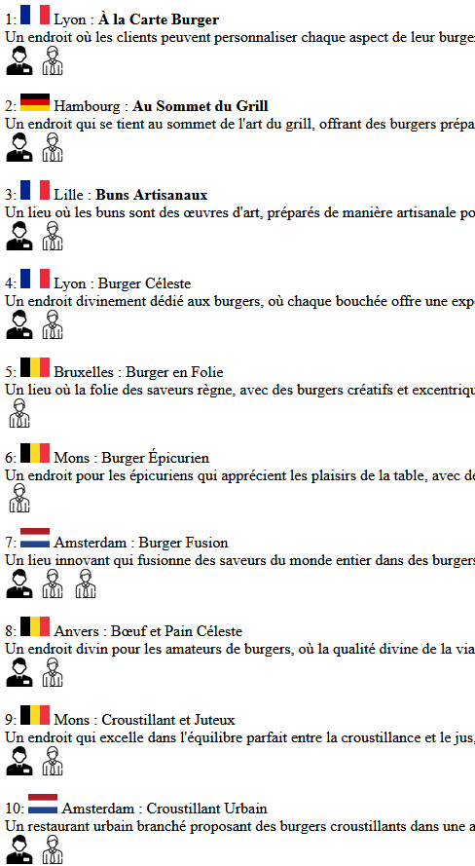

2e étape
Codez un formulaire dynamique présentant une liste des restaurants qui contiennent au moins 1 employé et qui sont encore en activité et classez les par ordre alphabétique.
L’envoi du formulaire recharge la page, et donne lieu à l’affichage des employés (ceux présents en BD) du restaurant sélectionné : nom et prénom. Attention seuls les employés qui travaillent encore sont affichés. Les employés sont classés par ordre alphabétique de nom et le manager s’il est présent est en gras. Le formulaire affiche le restaurant choisi dans la liste de sélection.
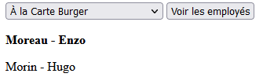

3e étape
Revenez sur la 1re étape : rendez les noms des restaurants sont cliquables. Le clic sur un restaurant recharge la page et donne le même effet que si on avait complété le formulaire : la liste de sélection affiche le nom du restaurant cliqué et les employés sont affichés dessous.

4e étape
Revenez sur la deuxième étape : pour chaque employé affichez son chiffre d’affaires des ventes. De plus à la fin de l’affichage, afficher le total pour le restaurant avec son nom.

